Муниципальное бюджетное дошкольное образовательное учреждение
«Новоуральский детский сад «Колосок» Кувандыкского городского округа Оренбургской области»
462232, Оренбургская область, Кувандыкский район, с. Новоуральск, улица Советская, дом 14
эл. адрес: http://novur-kolosok.kuv-edu.org.ru , эл.почта: detsadkolosok2016@yandex.ru

Сведения о наличии оборудованных учебных кабинетов МБДОУ «Новоуральский детский сад «Колосок»

Для реализации образовательной деятельности в МБДОУ «Новоуральский детский сад «Колосок» оборудовано 2 групповые комнаты. В состав каждой групповой комнаты входят:
- Раздевальная (приемная) комната. В образовательных целях используется для формирования умений одеваться и раздеваться в определенном порядке, воспитания опрятности (дидактическая кукла с набором одежды). Также здесь располагаются выставки детских работ, с целью развития художественно-этетического вкуса, повышения уверенности каждого ребенка в своей индивидуальности, непохожести на других. В приемной расположены информационные стенды для родителей, выполненные в едином стиле, куда помещается информационный материал для родителей, консультации, рекомендации специалистов.

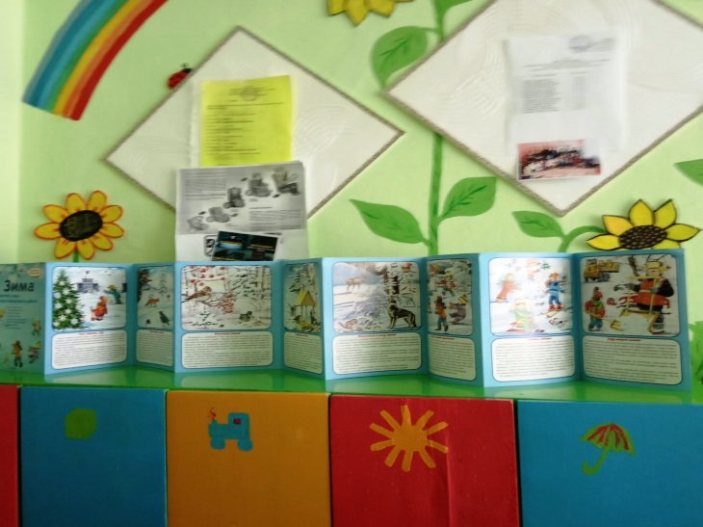

2. Групповая комната.
Предназначена для проведения познавательных и развивающих игр, занятий, приема пищи и сна. Развивающая предметно-пространственная среда ДОУ обеспечивает максимальную реализацию образовательного потенциала пространства ДОУ и группы, материалов, оборудования и инвентаря для развития детей дошкольного возраста в соответствии с особенностями каждого возрастного этапа, охраны и укрепления их здоровья, учета особенностей их развития. Развивающая предметно-пространственная среда ДОУ обеспечивает возможность общения и совместной деятельности детей и взрослых, двигательной активности детей, а также возможности для уединения.
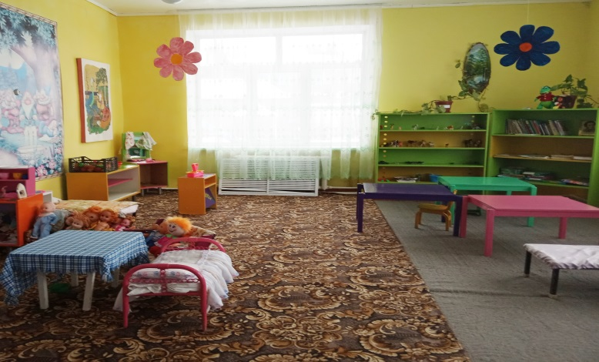

Развивающая предметно-пространственная среда отвечает актуальным принципам: содержательно-насыщенная, трансформируемая, полифункциональная, вариативная, доступная и безопасная.
- Cодержательная насыщенность обеспечивается наличием в МБДОУ «Новоуральский детский сад «Колосок» средств обучения (в том числе технических), материалов (в том числе расходных), инвентаря, игрового, спортивного и оздоровительного оборудования, которые позволяют обеспечить игровую, познавательную, исследовательскую и творческую активность всех категорий детей, экспериментирование с материалами, доступными детям; двигательную активность, в том числе развитие крупной и мелкой моторики, участие в подвижных играх и соревнованиях; эмоциональное благополучие детей во взаимодействии с предметно-пространственным окружением; возможность самовыражения детей.
- Трансформируемость обеспечивается возможность изменений предметнопространственной развивающей образовательной среды в зависимости от образовательной ситуации, в том числе меняющихся интересов и возможностей детей.
- Полифункциональность обеспечивается возможность разнообразного использования составляющих предметно- пространственной развивающей образовательной среды (например, детской мебели, матов, мягких модулей, ширм, в том числе природных материалов) в разных видах детской активности.
- Доступность обеспечивается свободным доступом воспитанников (в том числе детей с ограниченными возможностями здоровья) к играм, игрушкам, материалам, пособиям, обеспечивающим все основные виды детской активности.
- Безопасность предметно-пространственной развивающей образовательной среды определяется соответствием требованиям по обеспечению надежности и безопасность их использования, такими как санитарно-эпидемиологические правила и нормативы и правила пожарной безопасности.
В соответствии с требованиями ФГОС ДО организация пространства развивающей предметно-пространственной среды обладает многофункциональными качествами гибкого зонирования и оперативного изменения в зависимости от образовательной ситуации, а также обеспечивает возможность для различных видов активности детей, их самовыражения и эмоционального благополучия. Гибкое зонирование пространства предполагает наличие различных пространств (зон, уголков) для осуществления свободного выбора детьми разных видов деятельности. Зоны трансформируемы: в зависимости от воспитательнообразовательных задач и индивидуальных особенностей детей меняются, дополняются и объединяются. Зонирование пространства организовано с учетом всего времени пребывания детей в ДОУ.
Педагоги всех возрастных групп ДОУ выделили следующие зоны для организации развивающей предметно-пространственной среды:

- зона социально-коммуникативного развития представлена центром безопасности, который включает в себя художественную литературу (книжки раскладушки, детские журналы, дорожная азбука, где ярко и красочно описаны и показаны ситуации по безопасности); дидактические игры и дидактический материал (домино, лото, различные виды транспорта: водный, воздушный, наземный, автомобили специальных служб, подготовили иллюстрации по темам); атрибуты для сюжетно - ролевых игр «Полиция», «Пожарные» (дорожные знаки, шлемы, макеты орудий); наборы конструкторов; инвентарь по безопасности.
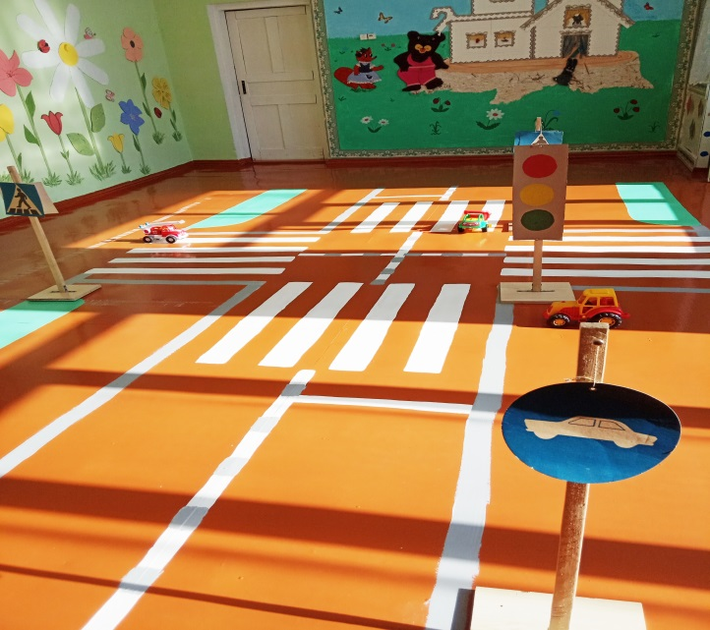
- Так же есть уголок уединения, где можно полистать любимую книжку, рассмотреть фотографии в семейном альбоме и просто посидеть и отдохнуть от детского коллектива, создавая свой собственный мирок (создание своего» личного пространства)
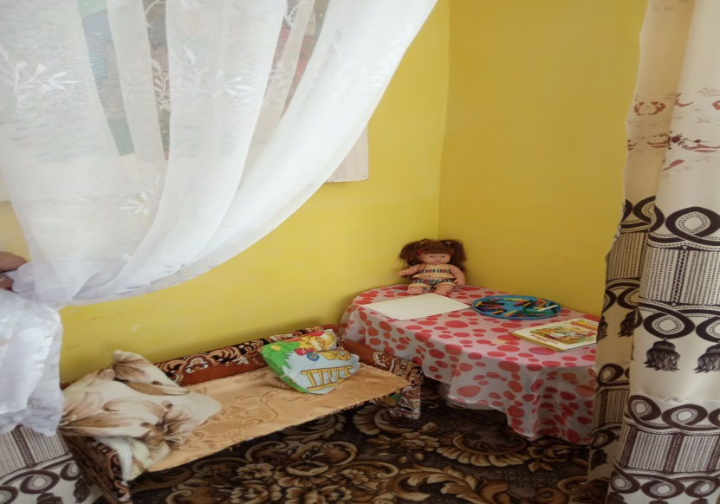
- Имеются игровые модули: игровой модуль «Магазин» (с набором овощей, фруктов), модуль «Парикмахерская» (с инструментами), модуль «Кухня» (с набором посуды), «Мастерская», мягкая мебель, модуль «Спальня», «Больница» (с набором предметов), большой пластмассовый дом для кукол, набор посуды пластмассовый, гладильная доска с утюгом, различные пластмассовые машины для мальчиков, резиновые куклы для девочек, газовая плита, набор резиновой мебели и т.д.
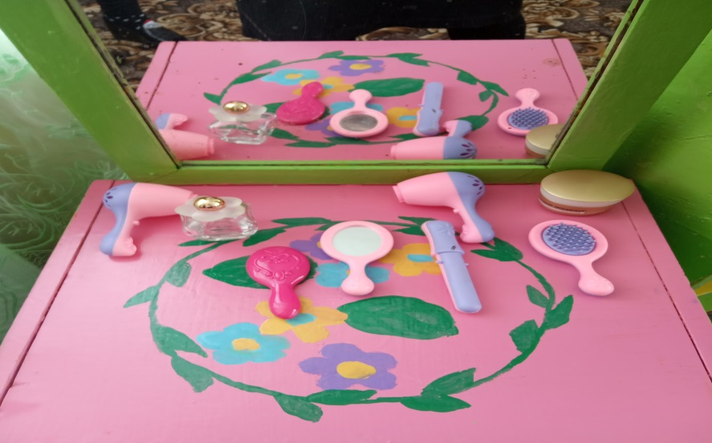
- дидактические и развивающие игры (имеются пособия по развитию памяти, мышления, логики, внимания; также демонстрационный и раздаточный материал для формирования элементарных математических представлений; дидактические игры, изготовленные своими руками).
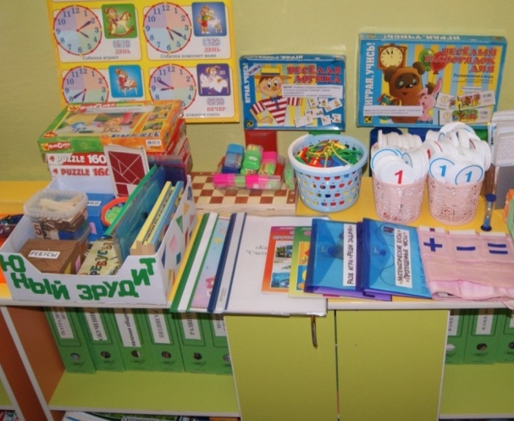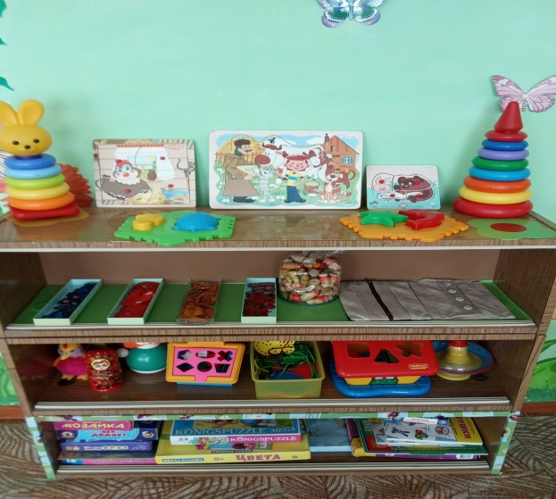
- центр природы содержит природный материал (шишки, ракушки, желуди, камешки, горох, фасоль, гербарий и пр.)

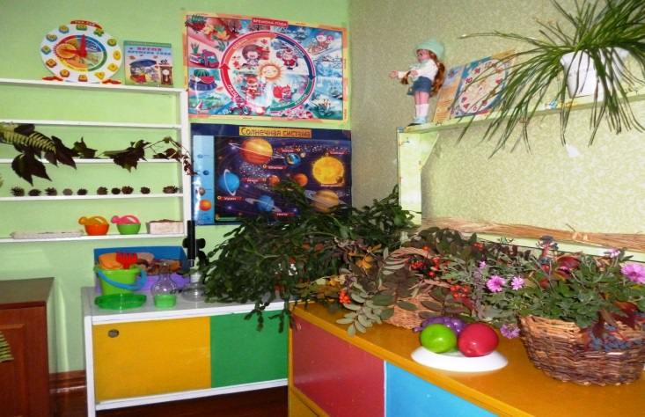

- в центре речевого развития имеется демонстрационный материал, дидактические игры по развитию речи; сюжетные картинки разнообразной тематики; детские книги, портреты писателей; различные виды театра и т.д
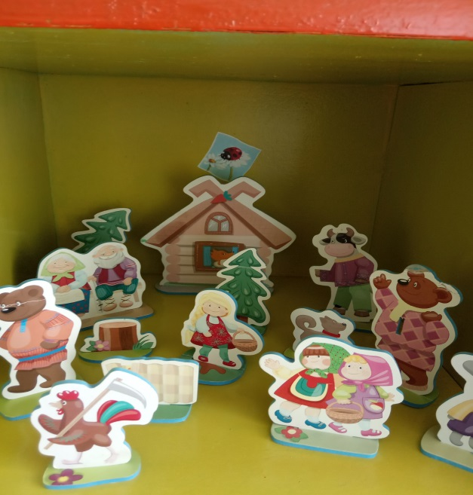 | 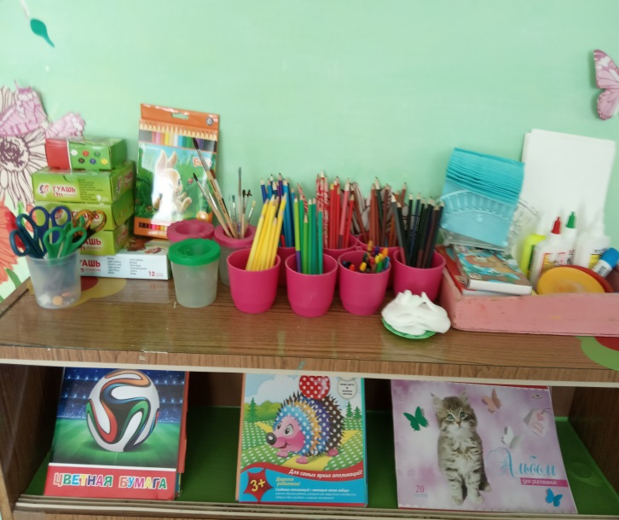

- зона художественно-эстетического развития включает в себя центр изобразительной деятельности и музыкальный центр. В центре ИЗО есть карандаши, краски, кисточки, стаканы-непроливайки, различные трафареты, бумага для рисования и т.д.
- музыкальный центр составляют: музыкальные игрушки и детские музыкальные инструменты, разнообразные дидактические пособия и игры, причем некоторые из них самодельные. Здесь же присутствуют атрибуты, элементы костюмов, используемые детьми в музыкальных играх.

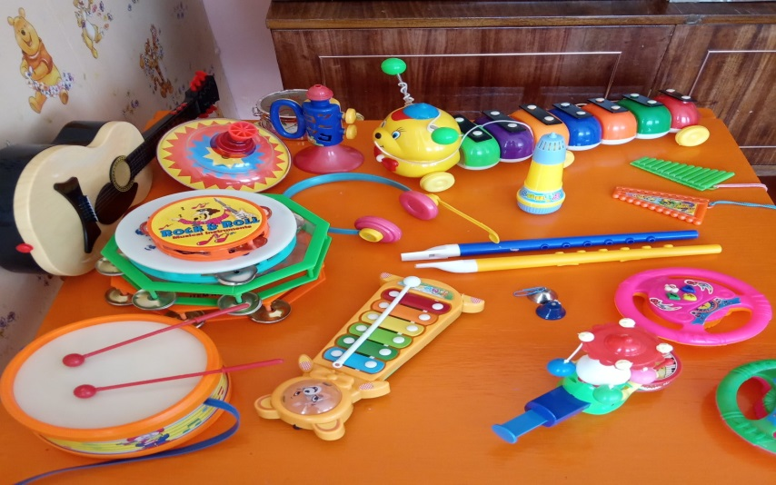

Музыкальный зал, в нем находится необходимое оборудование для совместной и самостоятельной деятельности. Установлено соответствие требованиям норм по показателям искусственной освещенности, коэффициенту пульсации освещенности, радиационной безопасности, параметрам микроклимата. Функциональное назначение: - проведение утренней зарядки, занятий по музыкальной деятельности во всех возрастных группах и индивидуальной работы, музыкальных праздников, развлечений всех возрастных группах. Оснащение музыкального зала включает: набор детских музыкальных инструментов – народных, шумовых, дидактические пособия, костюмы. Техническое оборудование музыкального зала соответствует современным требованиям: музыкальный зал оснащен пианино, музыкальным центром.

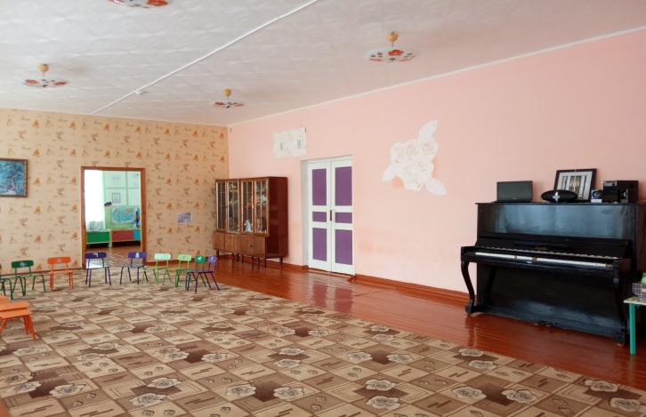

Физкультурный зал. Функциональное назначение: - проведение утренней гимнстики, занятий по физическому развитию во всех возрастных группах, спортивных досугов, праздников, развлечений всех возрастных группах; соревнований, в том числе с участием родителей (законных представителей) воспитанников. Оборудование физкультурного зала включает разнообразный спортивный инвентарь для физического развития детей разного возраста (мячи, обручи, флажки, ленты, скакалки, мешочки для метания и др.); гимнастические скамейки, канат, дуги для подлезания и др.

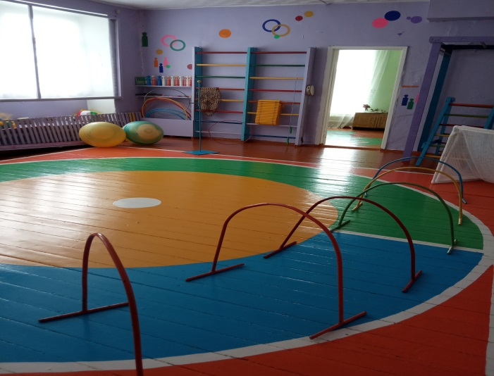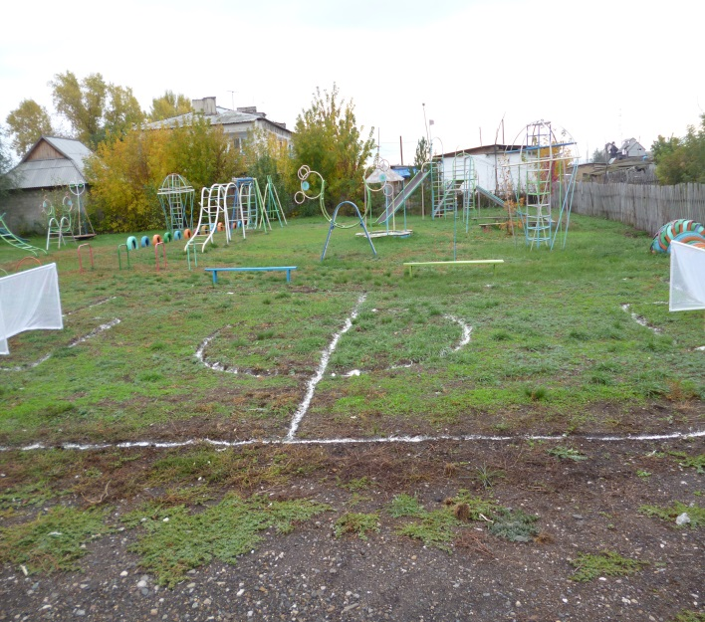

Спортивная площадка. На территории Учреждения располагается спортивная площадка, способствующая полноценному физическому развитию, укреплению здоровья ребенка и содействию всестороннего развитию его личности. Спортивная площадка необходима для проведения занятий по физическому развитию на открытом воздухе с детьми 5-7 лет, проведения утренней гимнастики, спортивных праздников и развлечений на открытом воздухе, проведения соревнований, в том числе с участием родителей воспитанников, освоения элементов спортивных игр. Имеется разметка для проведения оздоровительного бега. Оборудование спортивной площадки включает гимнастические стенки, прыжковая яма, дуги для подлезания.

